Маленькі дітки дуже люблять коротенькі віршики - потішки. Вони стануть у нагоді протягом всього дня. Ми підібрали для вас забавлянки, які дуже легко запам'ятовуються

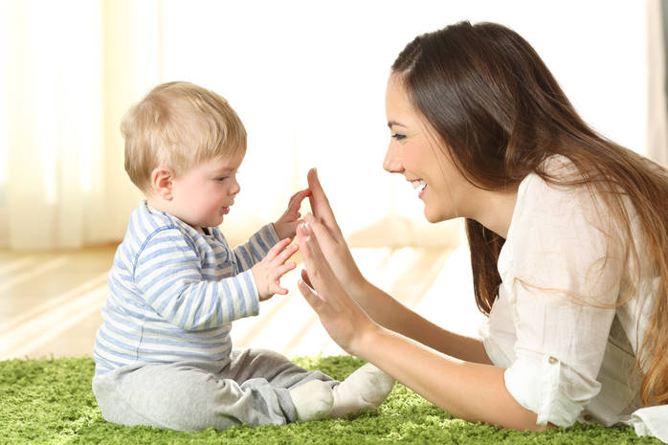
З перших днів народження малюка потрібно з ним активно спілкуватися. При цьому ваша мова повинна бути чіткою і емоційно-забарвленою. На домогу прийдуть потішки, або забавлянки - коротесенькі дитячі віршики. Промовляючи їх, можна робити дитині масаж, гратися з нею, купати її. Ці вірші - дуже ефективний спосіб розвивати мовлення маленької людини.

Хочеш вір, хочеш не вір,
Сіра мишка знайшла сир.
І не мало, й не багато,
А у мишки буде свято!
***
Жабенятко забруднилось.
Забруднилось, не помилось.
Жабенятко, так не гоже.
Ну на кого ти похоже?!
Я похоже на мамуню,
На мамуню кваа-кваа-куню.
***
Україна — Рідний край.
Поле. Річка. Зелен гай.
Любо стежкою іти -
Тут живемо я і ти!
***
Ніжно гладить рушничок
Мокре моє личко.
Рушничок на грубці сох,
Скучив за водичкою.
***
Пиріжечки, пиріжки,
Кожен має два ріжки.
Надкушу один ріжок
Ой смачненький пиріжок!
***
Котику під вушко
Принесли подушку,
Він її під хвіст поклав
І подякував: ”Няв, няв”.
***
Наша ложечка працює,
Коло мисочки танцює.
Має ложечка турбот:
Носить, носить
Кашку в рот:
– Їжте на здоров'я.
– Повернуся знов я!
***
У маленького Ігната
Три маленькі крольченята.
Носить їм Ігнат травичку,
Наливає їм водичку.
***
Мені на долоню
Злетіли з хмаринки
Дві білі сніжинки
І ще дві сніжинки.
А разом виходить
Якась дивина —
А разом виходить
Краплина одна!
(А. Качан)
***
Це ж чому завжди у Тані
Щічки свіжі та рум'яні?
А тому, що Таня наша
Їсть і борщ, і хліб, і кашу!
***
Заєць спати захотів,
Сам ліжечко постелив,
Сам зробив собі подушку,
Примостив її під вушко.
Тільки дуже довге вушко –
Все звисає із подушки.
***
Хвіст трубою, спритні ніжки -
Плиг із гілки на сучок!
Носить білочка горішки
В золотий свій сундучок.
В неї очі, мов горішки,
Кожушинка хутряна,
Гострі вушка, наче ріжки,
У дуплі живе вона.
(Г. Бойко)
***
Де ти, білочко, живеш,
Що ти, білочко, гризеш?
У зеленому ліску я гризу горішки,
І гриби, і шишки.
А в зимові люті дні
Ти не мерзнеш у дуплі?
Мене добре зігріва
Моя шубка хутрова,
А тому зимові дні
Мені зовсім не страшні.
***
Порося кришило в бочку
Ріпу, редьку, огірочки.
А буряк – в старе корито.
Буде з чого борщ варити!
***
Малювала зранку мишка
Три цукерки, два горішка.
А в обід в куточку сіла
І смачний малюнок з’їла.
***
Дощик-дощик, кап-кап-кап,
Мокрі всі доріжки.
Ми не підемо гулять,
Бо намочим ніжки.
***
Хто не знає мухи?
Мухи-набридухи?
Я на місці не сиджу,
Жу-жу-жу-жу,
Там де бруд – я вже тут.
Хто сказав, що ми нероби?
Ми розносимо хвороби.
***
Скочив котик,сів на плотик.
Миє ротик і животик.
Він біленький і чистенький, –
Гарний Мурчик мій маленький.
***

Вірші про Україну для дітей

Наш рідний край
Щоб довелося мандрувати –
Піти по рідній всій землі:
У кожне місто завітати,
У кожнім побувать селі, -
То навіть би за сотню років
Цього б не встигли ми зробить:
Простори в нас такі широкі,
А міст і сіл – що не злічить!
(М. Познанська)
***

Наша славна Україна
Наша славна Україна,
Наше щастя і наш рай,
Чи на світі є країна
Ще миліша за наш край?
І в щасливі й злі години
Ми для неї живемо.
На Вкраїні й для Вкраїни
Будем жити й помремо.
(В. Самійленко)
***

Це моя Україна
Зацвітає калина,
Зеленіє ліщина,
Степом котиться диво-луна,
Це моя Україна,
Це моя Батьківщина,
Що, як тато і мама, одна.
(А. Камінчук)
***

Добрий день, Україно моя!
Струмок серед гаю, як стрічечка.
На квітці метелик, мов свічечка.
Хвилюють, малюють, квітують поля –
Добридень тобі, Україно моя!
(П. Тичина)
***

Рідний край
Красивий, щедрий, рідний край
І мова наша солов’їна
Люби, шануй, оберігай
Усе, що зветься Україна
(П. Воронько)
***

Батьківщина
Моя рідна Батьківщина
Має назву Україна.
В мене й нація своя –
Українець в мами я.
Є у мене й рідна мова,
Де вкраїнське кожне слово.
(О.Довгий)
***

Сонячний дім
Привітний і світлий наш сонячний дім,
Як радісно й весело жити у нім.
Тут мамина пісня і усмішка тата.
В любові й добрі тут зростають малята.
Дзвінка наша пісня до сонечка лине:
«Мій сонячний дім — це моя Україна!»
(А. Німенко)

***

З тобою
Послухай, як струмок дзвенить,
Як гомонить ліщина.
З тобою всюди, кожну мить
Говорить Україна.
Послухай, як трава росте,
Напоєна дощами,
І як веде розмову степ
З тобою колосками.
Послухай, як вода шумить —
Дніпро до моря лине, —
З тобою всюди, кожну мить
Говорить Україна.
(П. Осадчук)
***

Рідний край
Красивий, щедрий рідний край
І мова наша солов’їна.
Люби, шануй, оберігай
Усе, що зветься Україна.
(І. Січовик)
***

Як ти любиш Україну
– Як ти любиш Україну,
Мій маленький друже?
– Нашу рідну Україну
Люблю дуже, дуже!
– З Україною нікого
В світі не боюся.
І щоранку я до Бога
За неї молюся.
Щоб була щаслива, дуже,
Щоб була багата.
Я люблю її так дуже,
Як маму і тата.
(О. Лупій)
***

Не забудь!
Ще малий, але ж сміливець —
Сам біжить у гай...
Ти, мій хлопче, українець —
Те запам'ятай.
Ще мала, а по барвінок
Вже ходила в гай...
Ти, дівчатко, українка —
Тож не забувай.
Вирина стежина рідна
З теплої трави...
Мати наша — Україна,
Не забудьте ви.
(В. Терен)
***

Мати-Україно!
Перше наше слово з нами повсякчас,
Мати-Україно, ти одна у нас!
Ниви і діброви, і садів окрас —
Рідна мати Батьківщино,
Ти ж одна у нас!
Хай же мир і дружба поєднають всіх,
І дзвенить дитячий безтурботний сміх.
Нам зоріє доля світла і ясна.
Рідна мати Батьківщино,
Ти ж у нас одна!
(М. Сингаївський)
***

Любіть Україну
Любіть Україну, як сонце, любіть,
як вітер, як трави, як води...
В годину щасливу і в радості мить,
любіть у годину негоди.
Любіть Україну у сні й наяву,
вишневу свою Україну,
красу п вічно живу і нову
і мову її солов’їну.
Між братніх народів, мов садом рясним,
сіяє вона над віками...
Любіть Україну всім серцем своїм
і всіми своїми ділами.
(фрагмент: Володимир Сосюра)
***

Я дитина українська
Я дитина українська,
Вкраїнського роду,
Українці — то є назва
Славного народу.
Україна — то край славний,
Аж по Чорне море,
Україна — то лан пишний,
І степи, і гори.
І як мені України
Щиро не кохати?
Мене ненька по-вкраїнськи
Вчила розмовляти.
І як мені України
Щиро не любити?
Мене вчили по-вкраїнськи
Господа молити.
За свій рідний край і нарід
Я Господа молю:
Зішли, Боже, Україні
І щастя, і долю!
(Ю. Шкрумеляк)
***

